Alueprofiili Lumijoki (Kunnat)
Diakin karttasovellus 2022-02-22 22:01:55
Tämä asiakirja on tuotettu automaattisesti Diakin karttasovelluksen avulla 2022-02-22 22:01:55. Asiakirjan tiedot perustuvat THL:n Sotkanet-indikaattoripalvelun tietoihin, joihin on yhdistetty Tilastokeskuksen tilasto- ja paikkatietoaineistoja. Tarkempaa tieto indikaattoreista ja metodologiasta löydät sovelluksen Lisätietoja-osiosta.
Alueprofiili sisältää aina kaikkien osoittimien tiedot sekä valitulta alueelta että alueen rajanaapureista. Lisäksi alueprofiilissa esitetään kunkin osoittimen korkein ja matalin arvo. Tiedot esitetään taulukkoina, karttakuvioina sekä aikasarjakuvioina, joista näkee kunkin osoittimen kehityksen 2010-luvulla sekä valitulla alueella että sen naapureissa. Raportin lopussa on tiedot pienituloisuudesta ja työttömyydestä kaikilta alueen postinumeroalueilta.
Tässä raportissa tarkastellaan tasolla Kunnat aluetta Lumijoki. Lisäksi tarkastelussa ovat rajanaapurit: Liminka, Lumijoki ja Siikajoki.
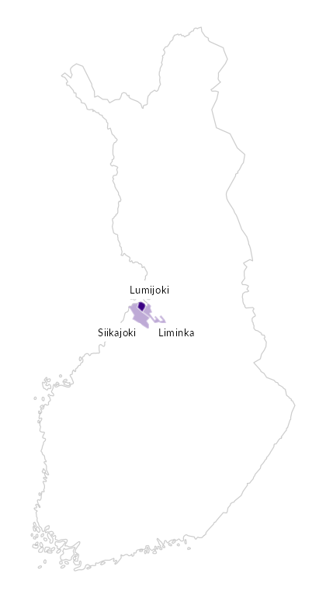

Summamuuttujat
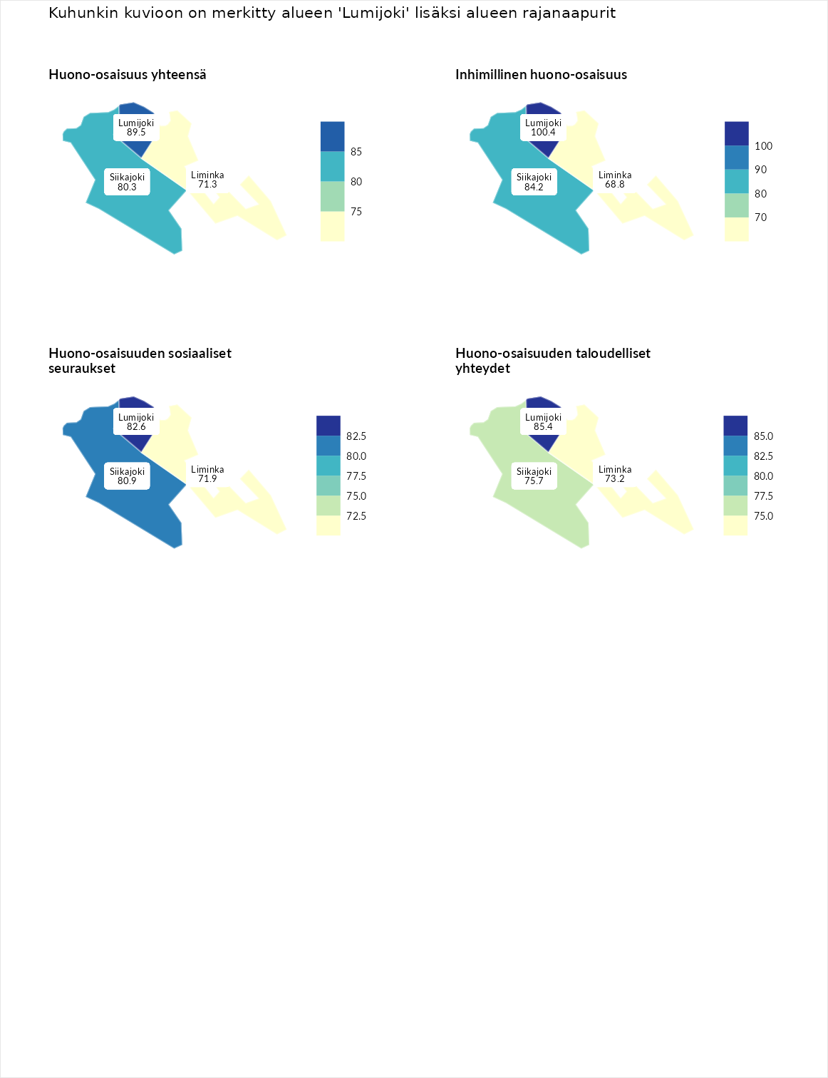

Huono-osaisuus yhteensä
aluenimi | arvo | asema
Tuusniemi (korkein arvo) | 183.4 | 1
Lumijoki (valittu) | 89.5 | 207
Siikajoki (naapuri) | 80.3 | 246
Liminka (naapuri) | 71.3 | 270
Luoto (matalin arvo) | 34.3 | 293

Inhimillinen huono-osaisuus
aluenimi | arvo | asema
Outokumpu (korkein arvo) | 180.9 | 1
Lumijoki (valittu) | 100.4 | 148
Siikajoki (naapuri) | 84.2 | 220
Liminka (naapuri) | 68.8 | 269
Pedersören kunta (matalin arvo) | 41.0 | 293

Huono-osaisuuden sosiaaliset seuraukset
aluenimi | arvo | asema
Tuusniemi (korkein arvo) | 214.7 | 1
Lumijoki (valittu) | 82.6 | 216
Siikajoki (naapuri) | 80.9 | 223
Liminka (naapuri) | 71.9 | 252
Luoto (matalin arvo) | 29.0 | 293

Huono-osaisuuden taloudelliset yhteydet
aluenimi | arvo | asema
Merikarvia (korkein arvo) | 272.3 | 1
Lumijoki (valittu) | 85.4 | 211
Siikajoki (naapuri) | 75.7 | 244
Liminka (naapuri) | 73.2 | 253
Pedersören kunta (matalin arvo) | 31.0 | 293
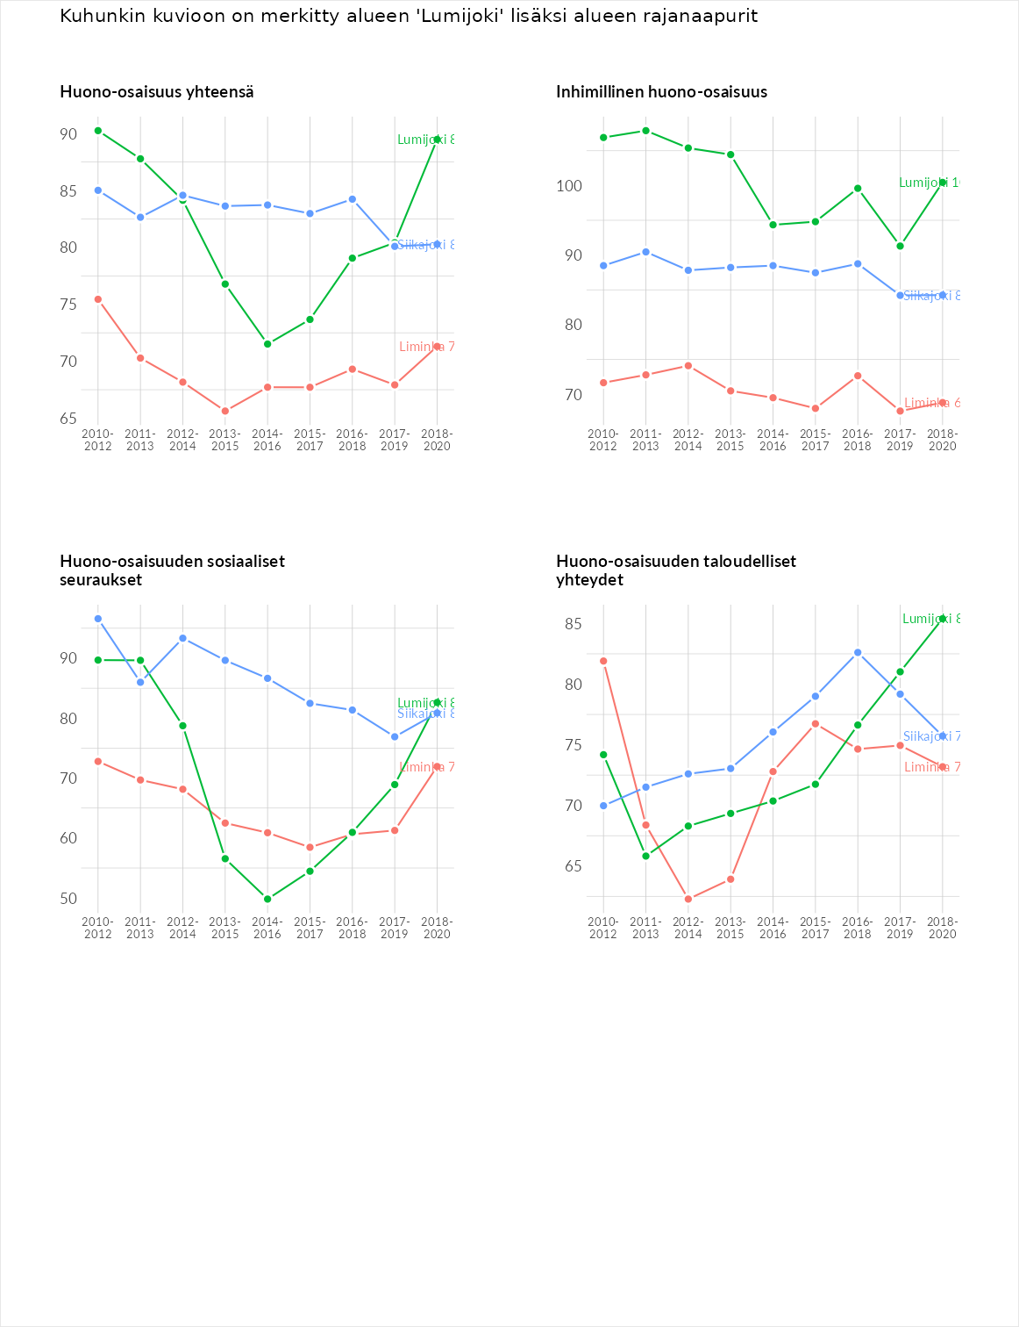

Inhimillinen huono-osaisuus
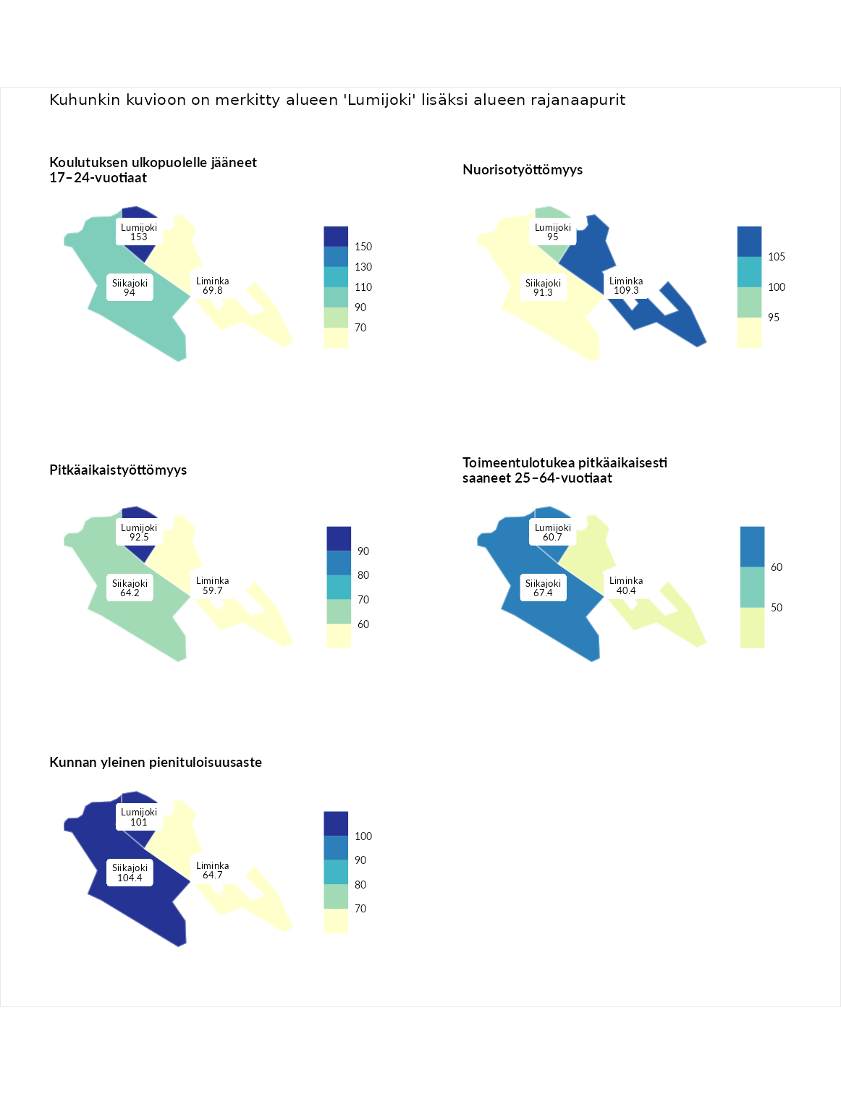

Koulutuksen ulkopuolelle jääneet 17–24-vuotiaat
aluenimi | arvo | asema
Hartola (korkein arvo) | 229.5 | 1
Lumijoki (valittu) | 153.0 | 19
Siikajoki (naapuri) | 94.0 | 165
Liminka (naapuri) | 69.8 | 254
Masku (matalin arvo) | 42.3 | 281

Nuorisotyöttömyys
aluenimi | arvo | asema
Kannonkoski (korkein arvo) | 231.0 | 1
Liminka (naapuri) | 109.3 | 106
Lumijoki (valittu) | 95.0 | 159
Siikajoki (naapuri) | 91.3 | 176
Luoto (matalin arvo) | 16.3 | 281

Pitkäaikaistyöttömyys
aluenimi | arvo | asema
Ilomantsi (korkein arvo) | 241.8 | 1
Lumijoki (valittu) | 92.5 | 168
Siikajoki (naapuri) | 64.2 | 241
Liminka (naapuri) | 59.7 | 250
Paimio (matalin arvo) | 14.9 | 293

Toimeentulotukea pitkäaikaisesti saaneet 25–64-vuotiaat
aluenimi | arvo | asema
Kotka (korkein arvo) | 328.1 | 1
Siikajoki (naapuri) | 67.4 | 224
Lumijoki (valittu) | 60.7 | 242
Liminka (naapuri) | 40.4 | 269
Närpiö (matalin arvo) | 18.0 | 288

Kunnan yleinen pienituloisuusaste
aluenimi | arvo | asema
Rääkkylä (korkein arvo) | 159.3 | 1
Siikajoki (naapuri) | 104.4 | 132
Lumijoki (valittu) | 101.0 | 140
Liminka (naapuri) | 64.7 | 253
Rusko (matalin arvo) | 33.6 | 293
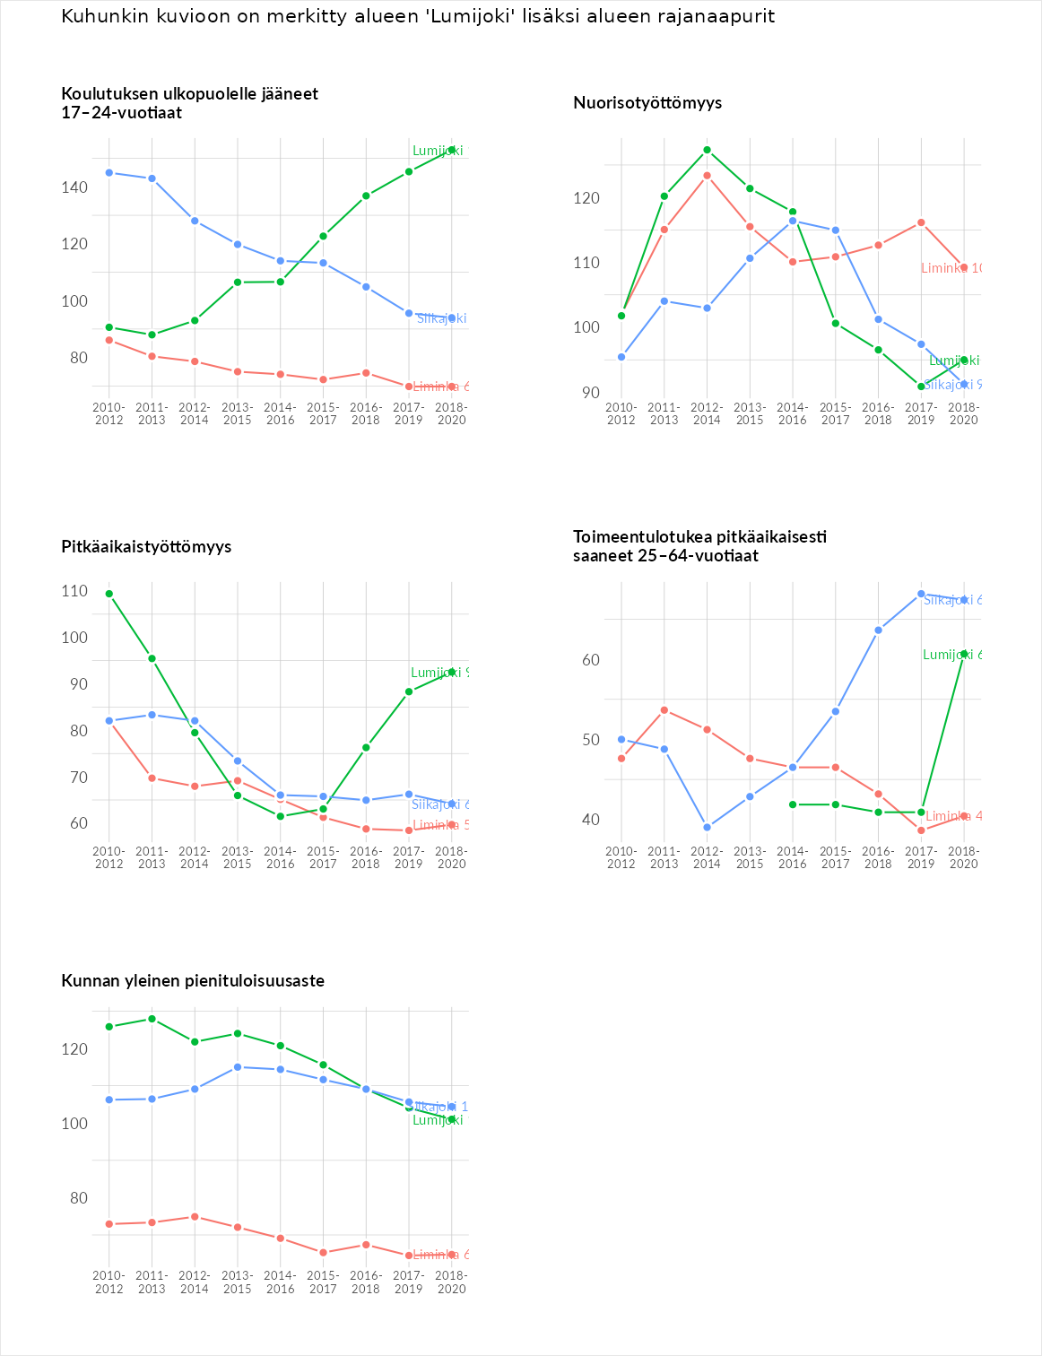

Huono-osaisuuden sosiaaliset seuraukset
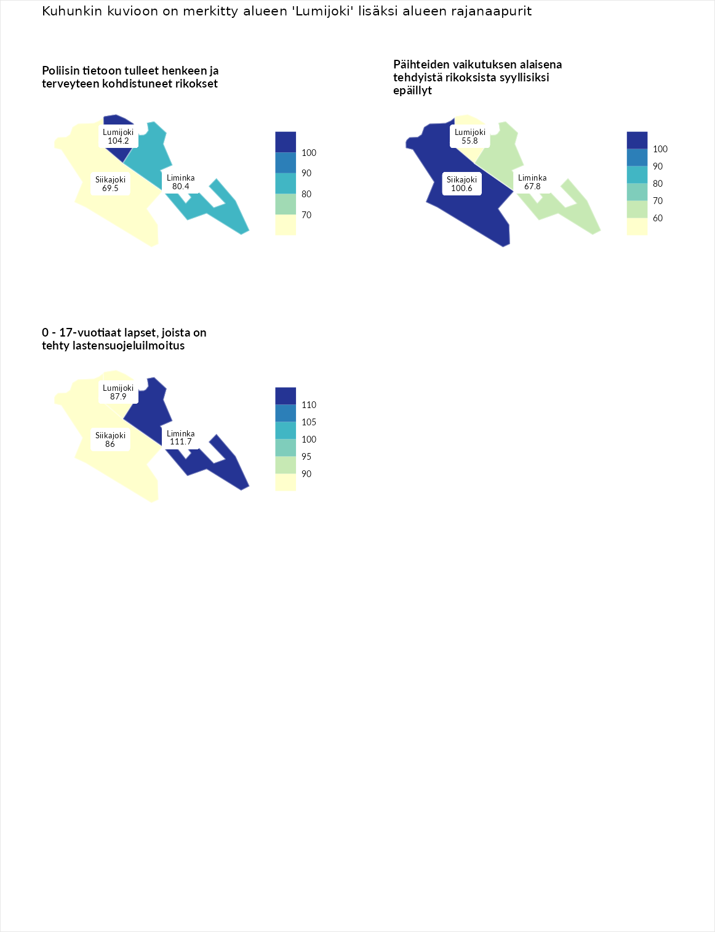

Poliisin tietoon tulleet henkeen ja terveyteen kohdistuneet rikokset
aluenimi | arvo | asema
Kiuruvesi (korkein arvo) | 211.6 | 1
Lumijoki (valittu) | 104.2 | 127
Liminka (naapuri) | 80.4 | 199
Siikajoki (naapuri) | 69.5 | 233
Kuortane (matalin arvo) | 32.8 | 286

Päihteiden vaikutuksen alaisena tehdyistä rikoksista syyllisiksi epäillyt
aluenimi | arvo | asema
Kemi (korkein arvo) | 317.3 | 1
Siikajoki (naapuri) | 100.6 | 144
Liminka (naapuri) | 67.8 | 237
Lumijoki (valittu) | 55.8 | 259
Luoto (matalin arvo) | 19.4 | 293

0 - 17-vuotiaat lapset, joista on tehty lastensuojeluilmoitus
aluenimi | arvo | asema
Tervo (korkein arvo) | 236.0 | 1
Liminka (naapuri) | 111.7 | 101
Lumijoki (valittu) | 87.9 | 205
Siikajoki (naapuri) | 86.0 | 212
Maalahti (matalin arvo) | 22.9 | 293
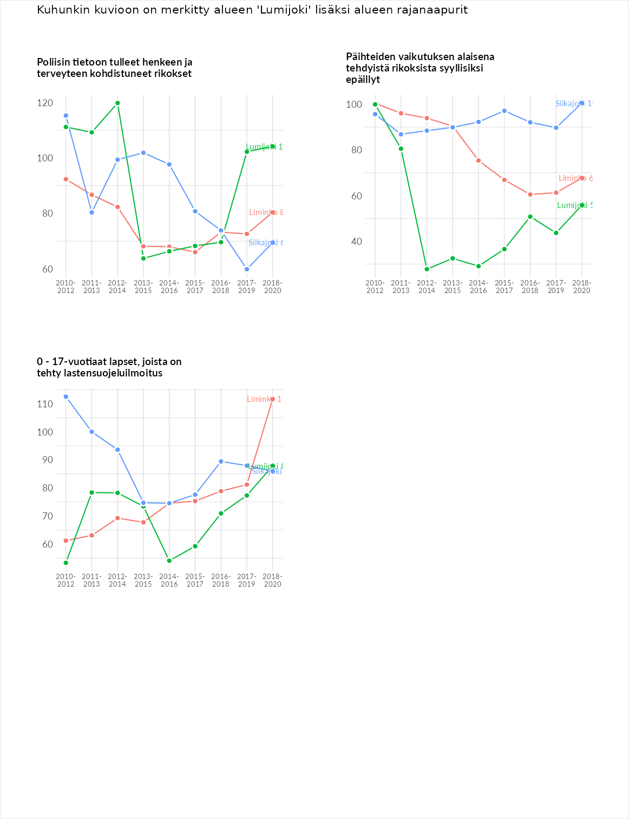

Huono-osaisuuden taloudelliset yhteydet
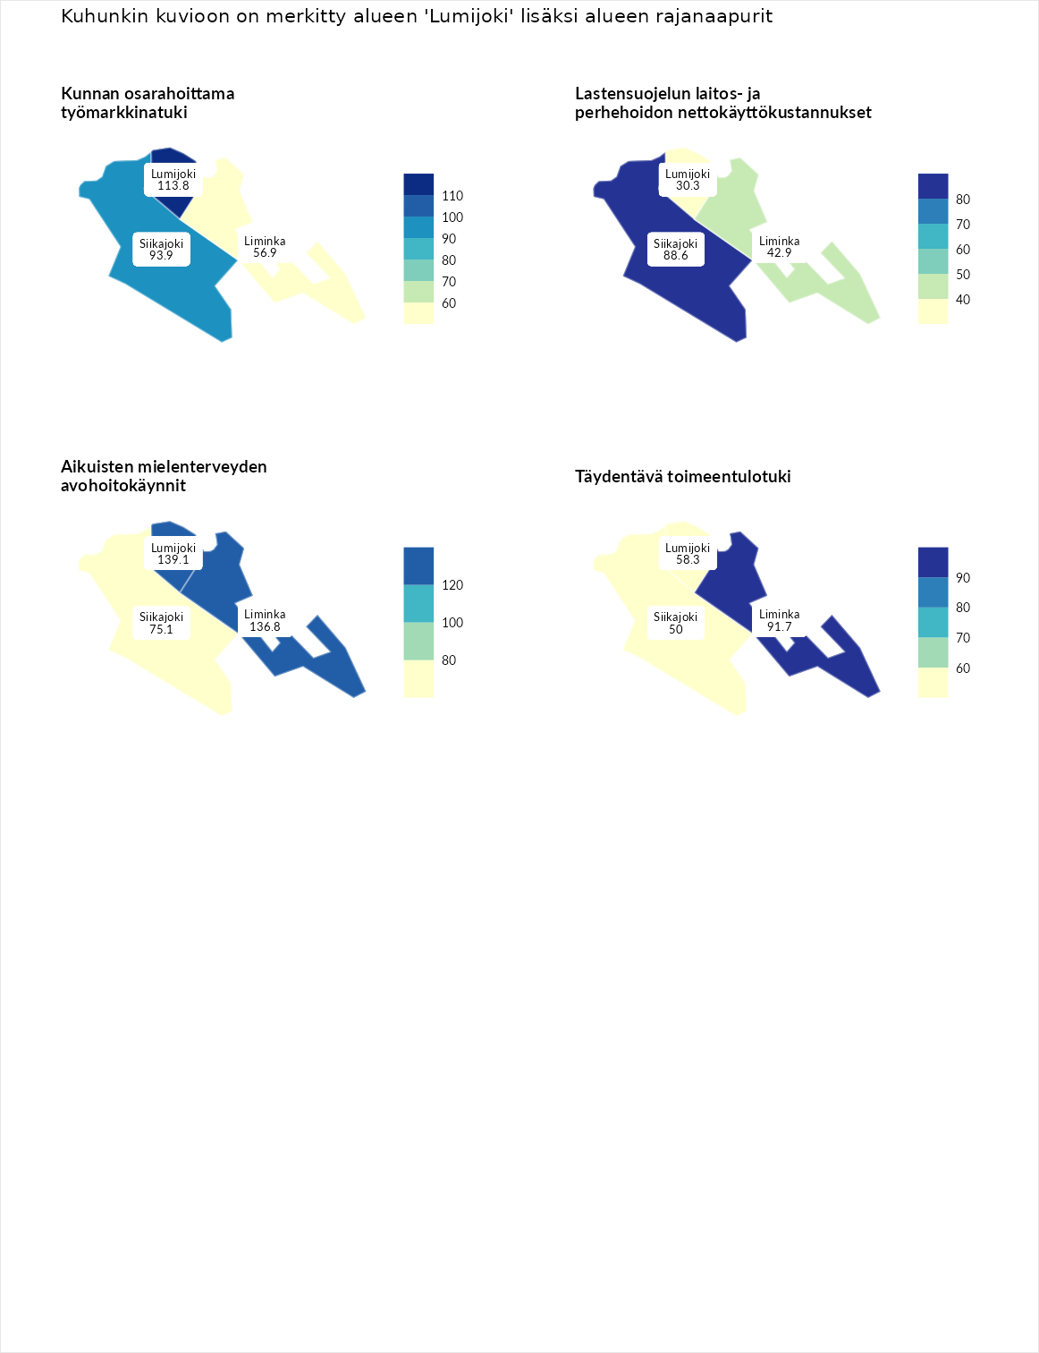

Kunnan osarahoittama työmarkkinatuki
aluenimi | arvo | asema
Lahti (korkein arvo) | 307.1 | 1
Lumijoki (valittu) | 113.8 | 124
Siikajoki (naapuri) | 93.9 | 158
Liminka (naapuri) | 56.9 | 253
Luoto (matalin arvo) | 5.7 | 293

Lastensuojelun laitos- ja perhehoidon nettokäyttökustannukset
aluenimi | arvo | asema
Soini (korkein arvo) | 285.3 | 1
Siikajoki (naapuri) | 88.6 | 173
Liminka (naapuri) | 42.9 | 247
Lumijoki (valittu) | 30.3 | 265
Isokyrö (matalin arvo) | 0.7 | 288

Aikuisten mielenterveyden avohoitokäynnit
aluenimi | arvo | asema
Haapajärvi (korkein arvo) | 510.9 | 1
Lumijoki (valittu) | 139.1 | 71
Liminka (naapuri) | 136.8 | 74
Siikajoki (naapuri) | 75.1 | 222
Lempäälä (matalin arvo) | 14.9 | 293

Täydentävä toimeentulotuki
aluenimi | arvo | asema
Merikarvia (korkein arvo) | 1000.0 | 1
Liminka (naapuri) | 91.7 | 177
Lumijoki (valittu) | 58.3 | 238
Siikajoki (naapuri) | 50.0 | 262
Utsjoki (matalin arvo) | 8.3 | 293
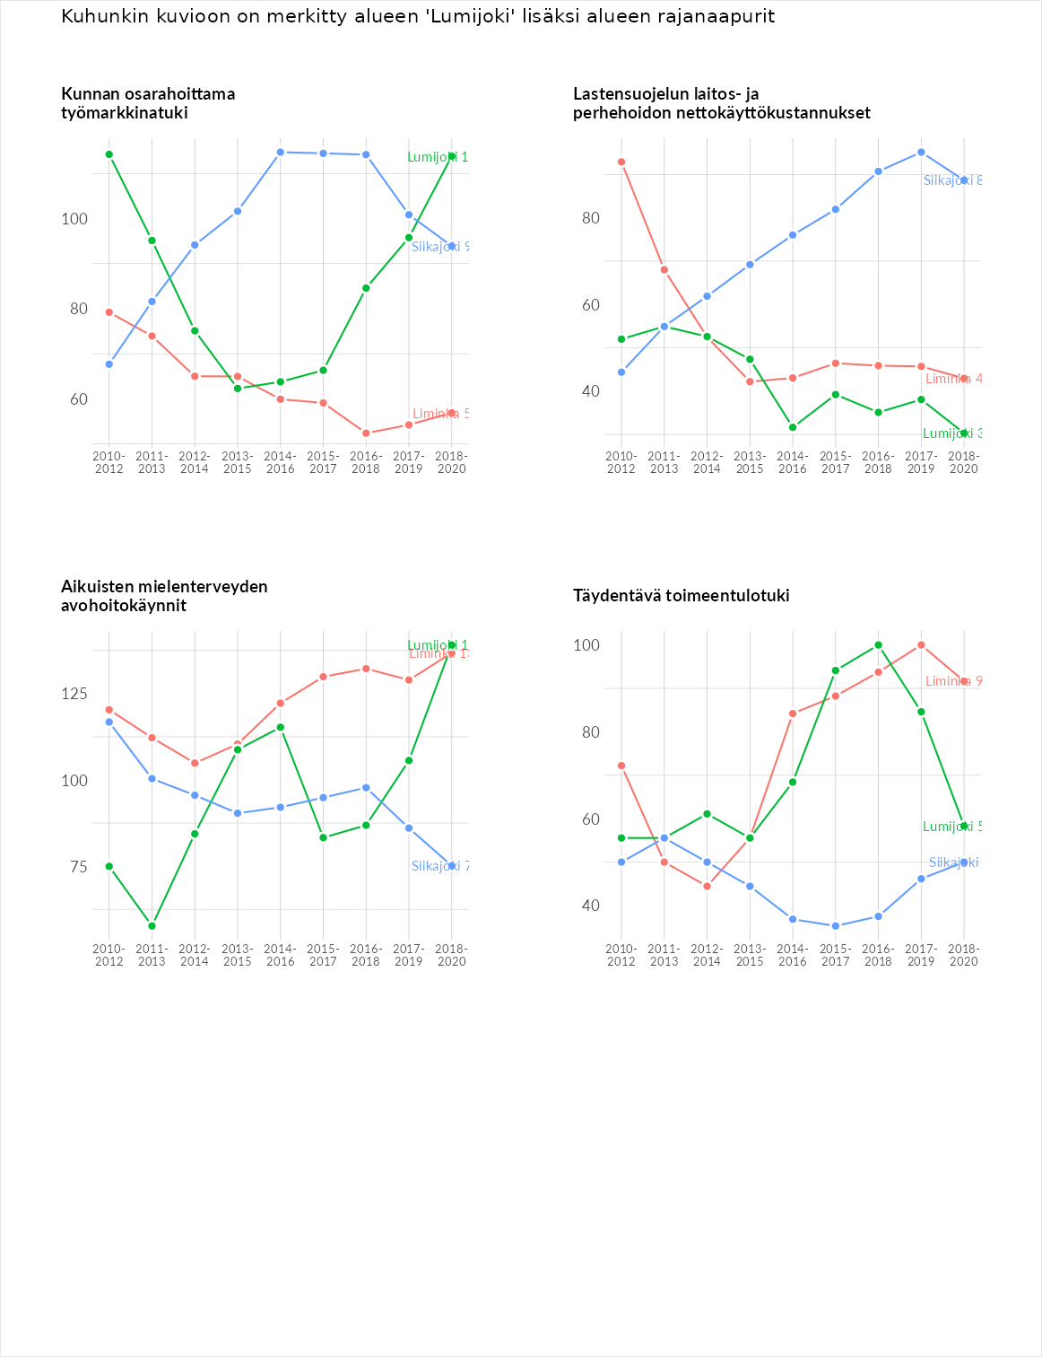

Postinumeroaluekohtaiset tiedot
aluekoodi | aluenimi | Kokonaislukema | Alimpaan tuloluokkaan kuuluvat taloudet | Alimpaan tuloluokkaan kuuluvat täysi-ikäiset | Työttömät | Peruskoulutuksen omaavat
91980 | Lumijoki | 95.7 | 105.7 | 93.5 | 88.9 | 94.8
